|  |  |
| --- | --- |
| 과목명 | C 프로그래밍 |
| 담당교수 | 윤명근 |
| 보고서 ID | Tetris03 |

|  |  |
| --- | --- |
| 학과 | 컴퓨터공학부 |
| 학번 | 20123368 |
| 이름 | 박희상 |

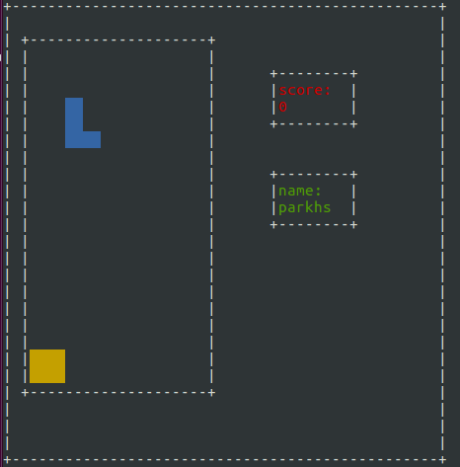

<실행화면>

보드판의 크기를 가로10 세로 20으로 맞췄다.

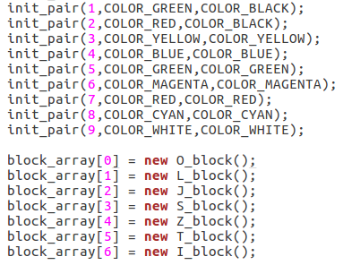

색깔을 먼저 설정해두고 각각의 block_array 블록 별로 색깔을 구분한다.

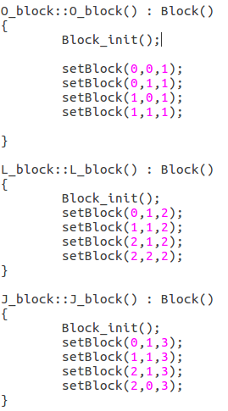

그리고 각각의 블록별로 위치값을 설정해주었다.

image4.png

난수를 7로 나눈 나머지 값 (randNum)을 통하여 7가지의 블록을 랜덤으로 생성한다.

이 코드는 isCollision(1,0)에 넣어 더 이상 충돌할게 없어 새로운 블록을 생성하기 전에 넣어준다. 또한 초기값으로도 넣어서 게임 시작 할 시의 블록도 랜덤으로 생성한다.

블록이 자동으로 내려오는 것은 #include <time.h> 에 clock() 을 이용하려했다.

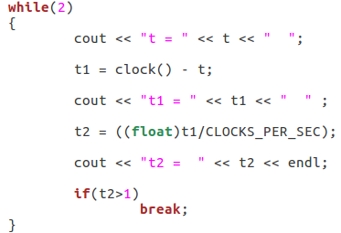

일정 시간이 지나면 x++; 를 통하여 블록이 한칸 내려오게끔 하려했다.

하지만 이 코드는 실행처리 시간이 얼마나 걸리는지 기록해주는 코드라

적용하기가 어려웠다.

ㅡㅡㅡㅡㅡㅡㅡㅡㅡㅡㅡㅡㅡㅡㅡㅡㅡ

rotate_block 함수가 잘 이해가 안된다.

Key_up을 입력받으면 rotateNum을 ++ 해주고 그 숫자에 맞는 모형을 미리 setBlock해두려 했는데 (int x, int y , rotate_num)중 x,y를 어떻게 할지 모르겠다.

그리하여 처음 setBlock 함수에 변수 rotateNum 을 추가하려했지만 적용이 잘 안되서 rotate를 구현하지 못했다. 